Plynoměry
VY_32_INOVACE_17_337

Projekt MŠMT | EU peníze středním školám
Název projektu školy | ICT do života školy
Registrační číslo projektu | CZ.1.07/1.5.00/34.0771
Šablona | III/2
Sada | 17
Anotace | Plynoměry
Klíčová slova | Plynoměr, rozdělení plynoměrů, tlak, průtok, membrána
Předmět | Plynárenství
Autor, spoluautor | Ludvík Hrtánek
Jazyk | Čeština
Druh učebního materiálu | Prezentace, výklad
Potřebné pomůcky | PC, dataprojektor
Druh interaktivity | Výklad pomocí prezentace
Stupeň a typ vzdělávání | Střední škola
Cílová skupina | 1. - 2. ročník žáci 15 – 17 let
Speciální vzdělávací potřeby | ne
Zdroje | viz poslední strana

Plynoměry
- Slouží k měření spotřeby plynu ze strany dodavatele plynu a jsou také jeho majetkem.
- Dodavatel plynu je povinen plynoměr udržovat a ověřovat na svoje náklady.
- Jedná se o jediné zařízení, které tak není součástí odběrného zařízení jako takového.

- Plynoměry rozdělujeme na:
  - Rychlostní
  - Dynamické
  - Ultrazvukové
  - Membránové

Rychlostní plynoměry
- Turbínové s lopatkovými koly, kde prouděním plynu je otáčeno turbínové kolo a jeho otáčky se přenášejí soukolím na číselník.

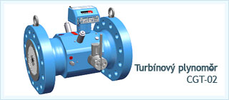
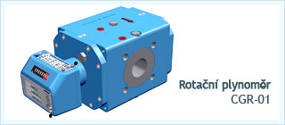
- Rotační pístové

- Měřidla určená k přesným měřením průtoků a spotřeby plynu.
- Jsou vhodné všude tam, kde je velký rozdíl mezi maximálním a minimálním průtokem plynu.
- Jejich charakteristickým znakem je dvoukomorová konstrukce: sestava měřidla je nainstalována na vnější komoře za pomocí elastomerových těsnění, což umožňuje izolaci měřidla od venkovních vlivů a velký rozsah a přesnost měření.
- Snímače impulzů spolupracují se zapisovači impulzů, přepočítávači impulzů a jinou automatikou k odečtu množství a průtoku plynu.

Dynamické plynoměry
- Měření je založeno na principu rozdílů tlaků před a za clonou.
- Čím je vyšší průtok plynu, tím je větší rozdíl tlaku.
- Používají se pro měření velkých průtoků plynu.

Ultrazvukové plynoměry
- Ultrazvukové plynoměry jsou plně elektrická měřidla plynu pracující na principu ultrazvuku.
- Obsahují přijímač a vysílač, mezi nimiž probíhá komunikace ultrazvukem.
- Zpoždění ultrazvuku je závislé na rychlosti a směru protékajícího plynu.

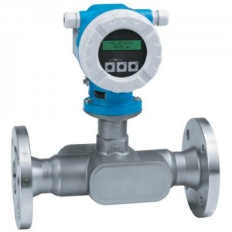
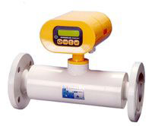

Membránové plynoměry
- Princip měření spočívá v periodickém naplňování dvou měrných komůrek (měchů) plynem.
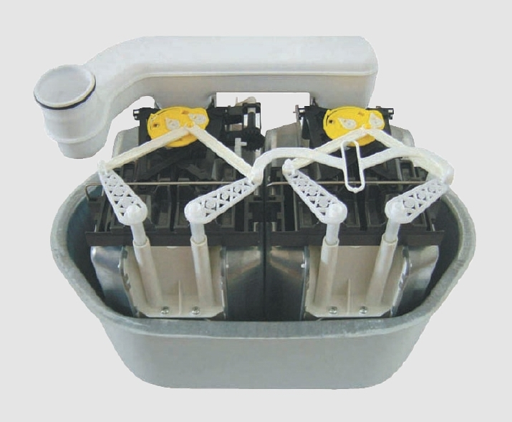
- Pohyb membrány, tj. naplňování komor a pohyb šoupátka se uskutečňuje na základě rozdílů tlaků před a za plynoměrem. Posuvný pohyb šoupátka je pak převáděn na pohyb rotační a odečet číselníku.
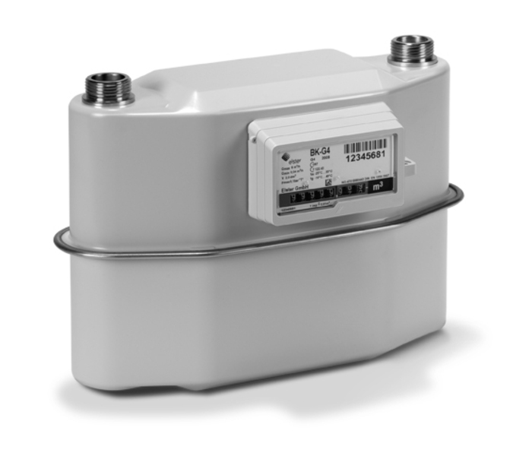

Použití

- Plynoměry smí byt umístěny jen na místech dobře přístupných.
- Musí být umístěny tak aby číselník byl min 1m - 1,8m. nad úrovní terénu, podlahy.
- Plynoměry mohou být zavěšené na potrubí jen v případě, že tím nedojde k nebezpečnému namáhání tělesa plynoměru nebo připojovacích potrubí a armatur, opačném případě musí být podepřeny.
- Přednostně se umisťují mimo byt nebo provozovnu odběratele – chodby, sklepy, schodiště, výklenky v obvodové zdi, v ohradní zdi, zděné sloupy přístavky, instalační prostory v bytových jader.

Plynoměry nesmějí být:
- V chráněných únikových cestách ve světlicích a větracích šachtách.
- V trvale obývaných místnostech, skladištích potravin a hořlavin.
- V cizím bytě nebo prostoru, který není veřejně přístupný.
- V menší vzdálenosti než 1m od tělesa s teplotou větší než 60°C.
- Pod úrovní terénu, pokud se používají LPG.

Otázky a úkoly:
- Jak rozdělujeme plynoměry?
- Kde se používá membránový plynoměr?
- Kam nesmíme umístit plynoměr?

Zdroje:
Ing. M. Trnková, Instalace vody a kanalizace I, pro 1.ročník UO Instalatér, Informatorium, spol. s.r.o., Praha
http://project-noma.blog.cz/1010/plynomery
http://www.plynari.eu/plyn/plynomery.php
http://www.gascontrol.cz/produkty/plynomery-prutokomery.html

